# 編輯操作手冊

主要為重點提示，需有UNITY基礎與實際教學操作過後才能理解

本遊戲採用FPS偵數移動，因此畫面卡當會造成對拍對應問題

1. **Unity**
2. 需2018.1.5f1 版本:若不是此版本會造成leap Motion SDK錯誤。
3. 安裝以下的檔案與編輯器SDK則會造成錯誤:

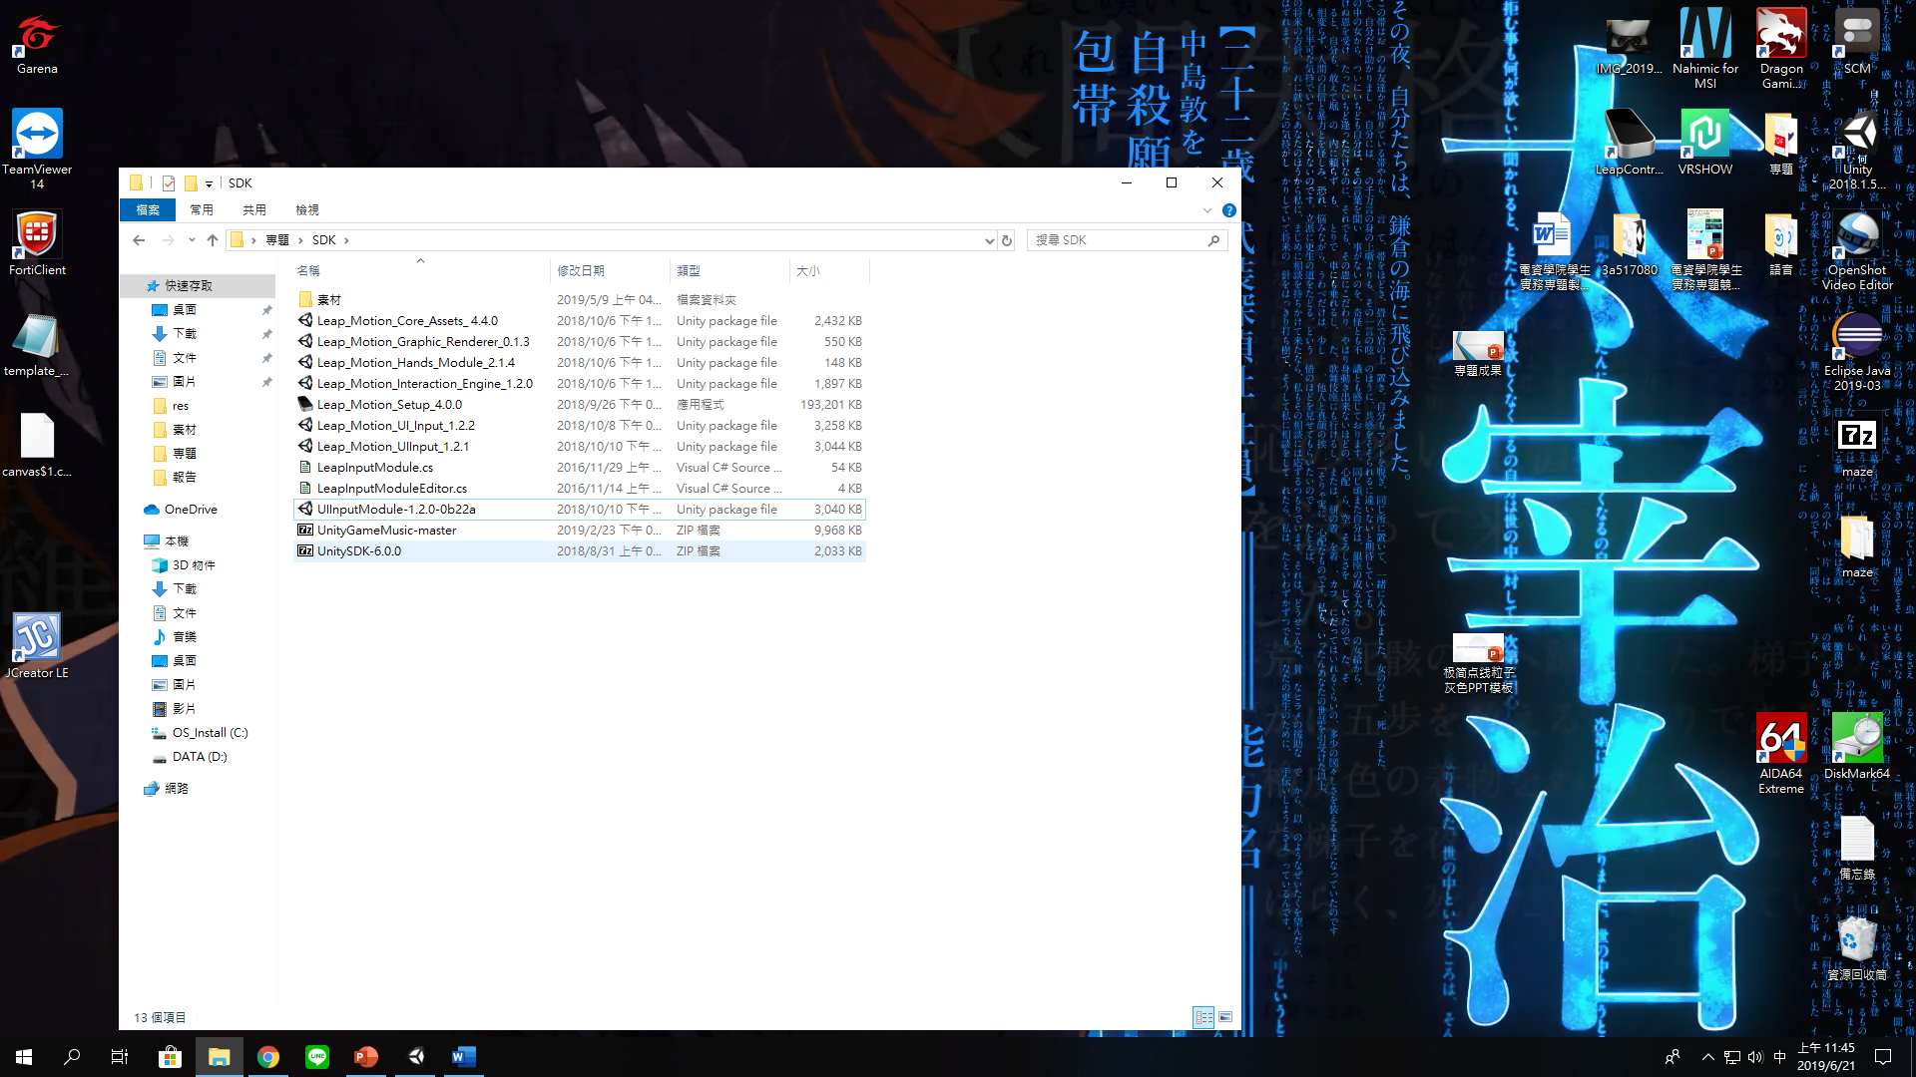

3. 資料夾中的、 需分別取代原本錯誤的檔案

4.下載3Glaseese的官方客戶端(VR SHOW)

1. **資料分類:**

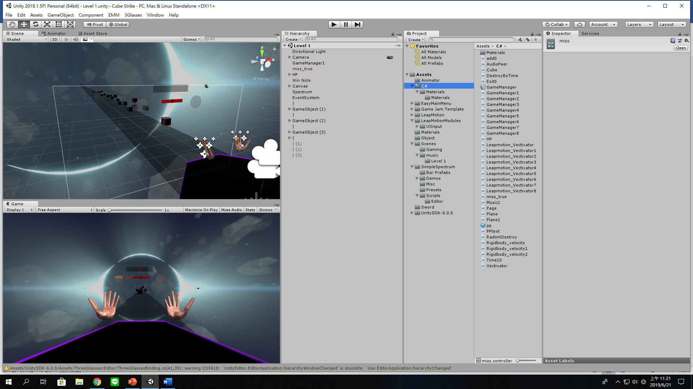

1. 重要的C#程式碼:

GameManager:遊戲場景控制(ex:分數 血量 參訪值) (數字代表對應的場景)

Leapmotion_Vectivator:手指判定驅動(數字代表對應的場景)

Rigidbody_velocity:節奏方塊移動速度

add0:產生器參數值(演算法部分且包含”GameManager”)

(1) Materials:材質

2. Object:物件區(ex:節奏方塊)

3. Scenes:場景放置區

(1)Add:新增關卡場景:

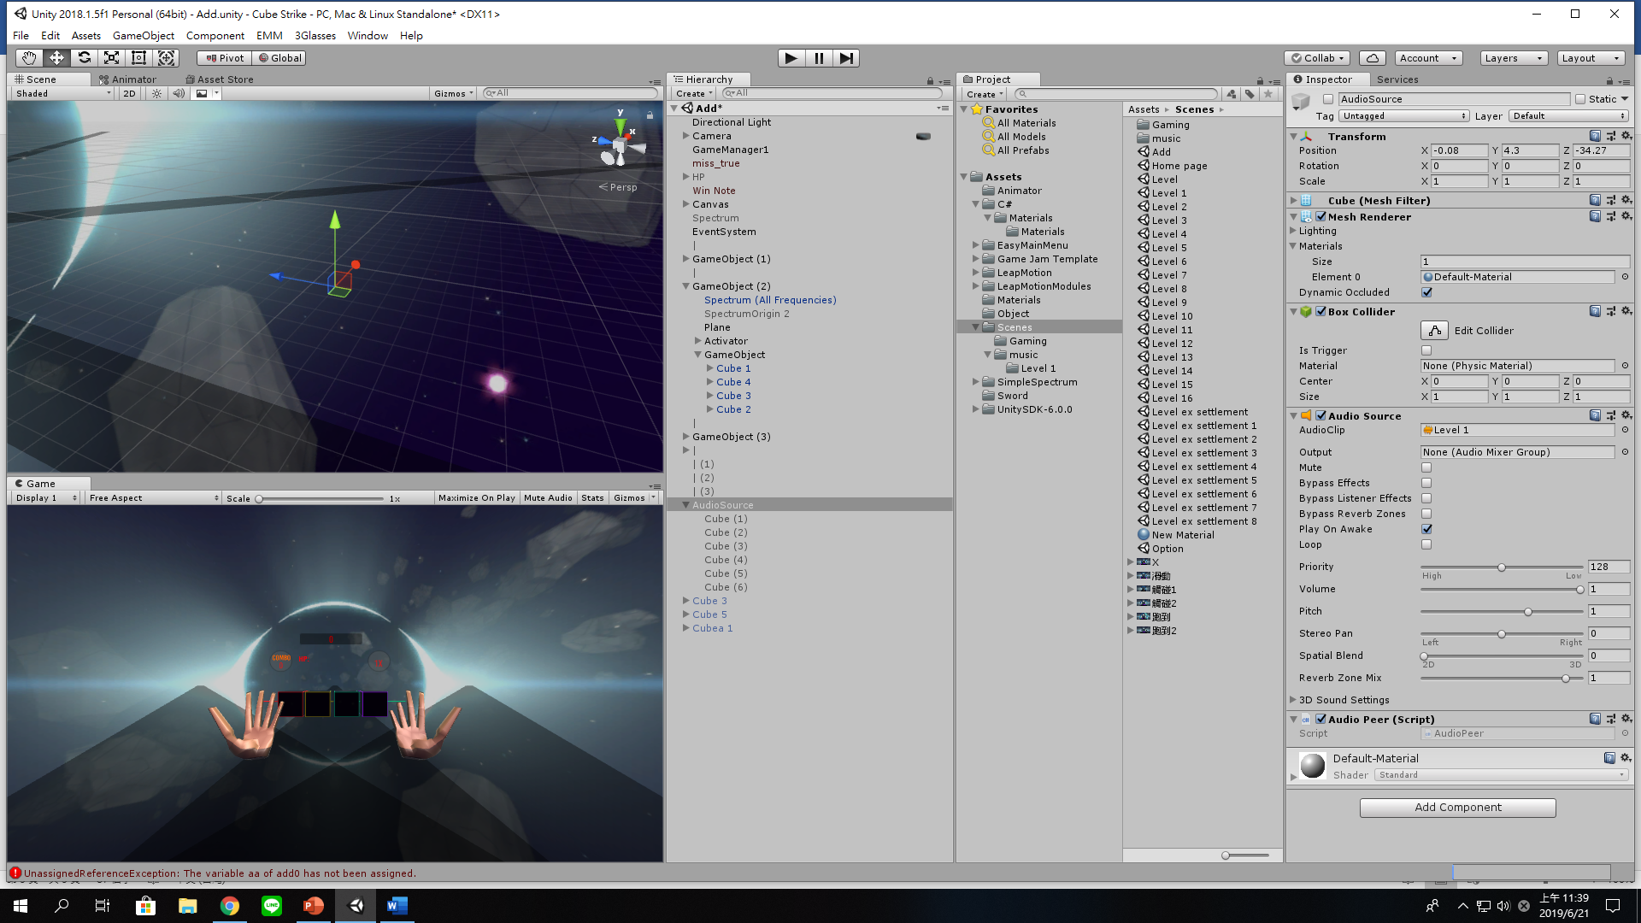

(2) music:音樂放置區

1. **新增關卡**
2. 匯入音樂:

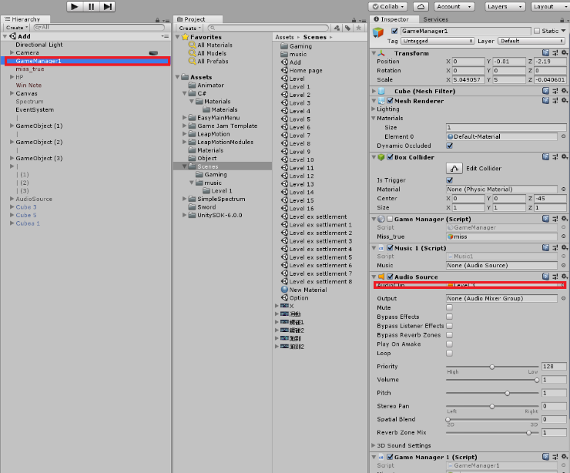

1. 開始錄製:運用移動Leap Motion來產生節奏點:

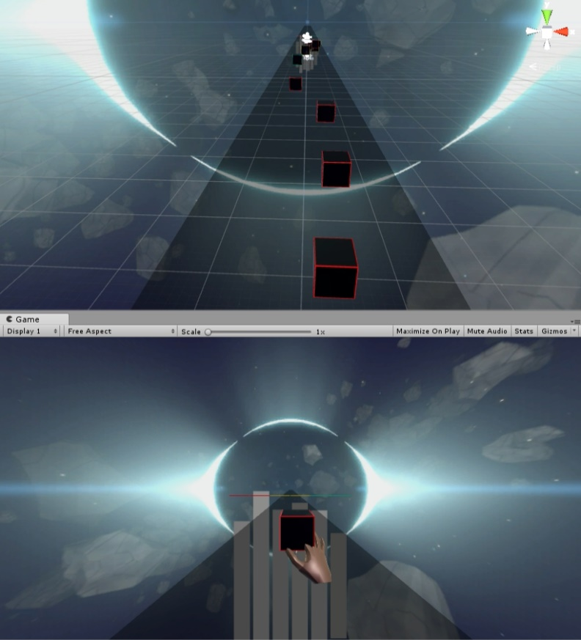

1. 運用基準點與遊戲暫停來複製節奏點:

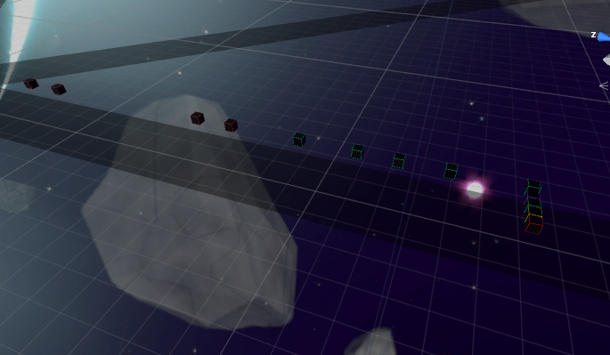

1. 最後匯入整體場景:

